《磁现象 磁场》教学设计
课题 |  | § 20～1 磁现象 磁场
设计思想 |  | 本节内容主要是通过学生观察、实验和生活实例展现，让学生经历了“观察—思考—探究实验—结论”的过程，很好地体现了新课标让学生体验知识的形成、在发展过程中主动获取知识的精神。“场”是物理学中一个重要概念，“磁场”看不见，摸不到，十分抽象，难于理解。初中学生又是首次接触“场”这个概念，学习的难度较大。本节课的教学设计宗旨是要充分运用学生在生活中积累的实践经验，采用“类比”的方法，促使学生把生活实际中认识“风”的方法“迁移”到物理课堂上，使学生认识磁场的存在，找到探究磁场的途径，最大限度地参与到探究过程中来。
学情分析 |  | 学生已具备一定的动手实验能力和运用所学知识解决简单实际问题的能力，已基本能够运用观察、分析、归纳、比较等科学方法来探求新知识。日常生活中学生对磁现象已经有了丰富的感性认识。对于抽象的磁场概念学生很难理解，需要用对比、转化的方法把看不见的转化成可以感知的现象，让学生理解看不见、摸不到的磁场。
教材分析 |  | 本节分为两部分内容：一部分是磁现象。磁现象是学生认识磁，以及理解电和磁关系的起始概念，是重要的物理概念之一。另一部分是磁场。磁场也是一个抽象的物理概念，看不见摸不到，它也是重要的物理概念之一，对磁场这个抽象概念的理解，直接影响后面电和磁关系的学习。本节内容是电和磁现象的开端，需要在本节重点理解基本概念。
教学  目标 | 知识与  技能 | 1．了解生活中常见磁现象，培养学生的总结、归纳能力；  2．知道磁体周围存在磁场，知道磁场的基本特性，了解磁场的概念；  3．知道磁感线可以用来形象地描述磁场，知道磁感线的方向是怎样规定  的；  4. 知道地球周围有磁场以及地磁场的南北极。
教学  目标 | 过程与  方法 | 通过亲历“磁场”概念的建立过程，进一步明确“类比法”、“转换法”、“理想模型法”等科学思维方法。
教学  目标 | 情感态度与  价值观 | 1．通过小组研讨，培养学生合作精神，树立学生学好物理的信心；  2．通过知识的学习，培养学生爱科学的精神，树立起事物之间存在普遍联系的观点。通过学习中国古代对磁的应用，加强爱国主义教育。
教学  重点  难点 | 重点：理解磁场的概念；  难点：理解磁场和磁感线的概念。
教学  方法 | 实验探究法、讨论法、观察对比法
使用器材 | 铁屑、条形磁体2个、1元硬币、5角硬币、5分硬币、橡皮、铜柱、铝柱、小磁针一盒、U型磁体、小车2个
课时 | 1课时

教学过程设计
教学  环节 | 教师活动 | 学生活动 | 设计意图
一、引入  新课 | 问题引入：  传说秦始皇统一六国后，为了自己逍遥作乐，建造了一座富丽堂皇的阿房宫，由于秦始皇曾经有几次遇刺，虽都侥幸脱险，但仍使他整日提心吊胆，生怕再遇刺，因此在建造阿房宫时，他命令工匠在大门上安装“机关”，使得身披铁甲，怀揣利刃的刺客休想进入，你知道聪明的工匠们是怎样解决这一难题的吗?  答案：使用磁体。 | 思考 | 通过一个故事引发学生的思考，激发学生的学习兴趣，从故事中继续学习物理知识。
二、探究  新知 | 一、磁现象  探究活动1：磁体能够吸引什么物质呢？  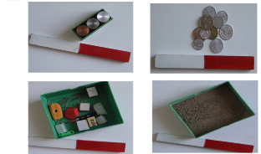  1．磁性：物体能够吸引铁、镍(niè)、钴(gǔ)等物质的性质。  2．磁体：具有磁性的物体。  探究活动2：  请利用所给的器材探究磁体上各个部分磁性的强弱？根据什么现象来判断磁性的强弱？  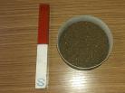  3．磁极  (1)磁体上磁性最强的部位，在磁体的两端。  (2)规定：能够自由转动的磁体静止时，指南的磁极叫做S极；指北的磁极叫做N极。  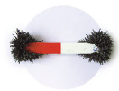  活动1：观察小磁针红色的一端的指向。  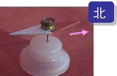  指南的磁极叫南极(S极)。  指北的磁极叫北极(N极)。  活动2：两个条形磁体的运动情况。  (3)磁极间相互作用规律：  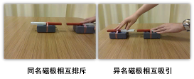  同名磁极相互排斥； 异名磁极相互吸引。  观看视频：磁环悬浮。  磁悬浮模型。  4．磁化  (1)磁化：使原来没有磁性的物体获得磁性的过程。  (2)磁化的方法  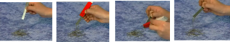  (3)磁化的利与弊  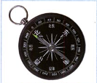  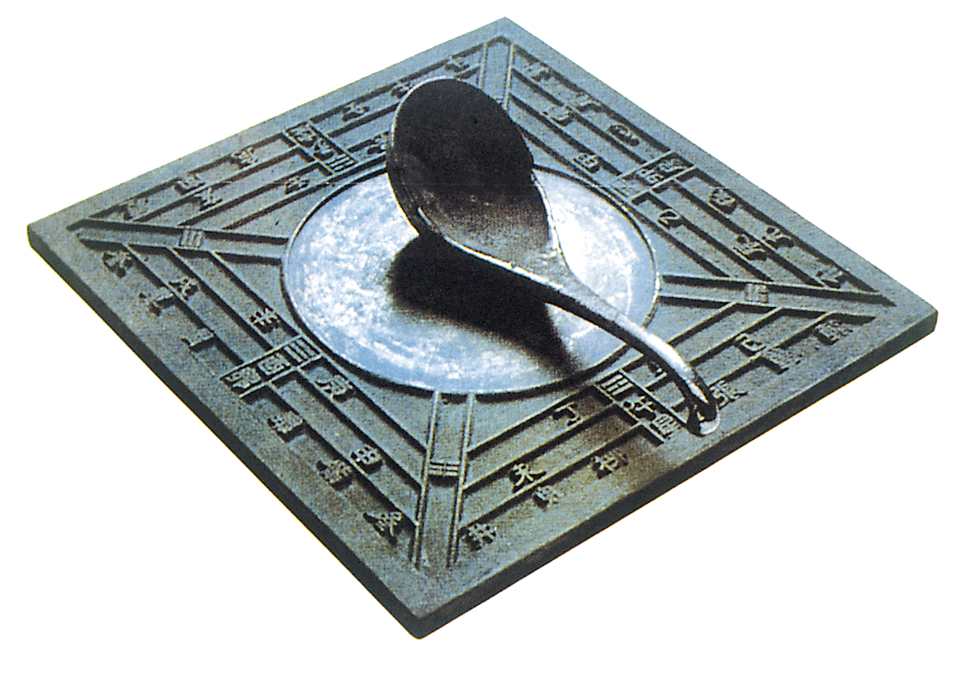  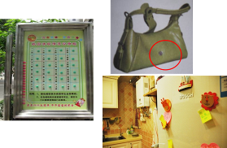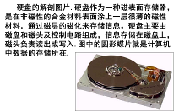  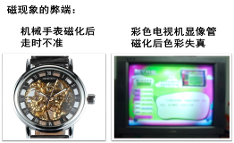 | 探究、  观察、交流、  回答  思考、  实验、  总结 | 让学生通过探究活动，感知磁体的磁性，通过观察现象，自己归纳总结得出磁体的概念。  通过学生的观察自己猜想磁极的规定。培养学生观察和思考的能力。
二、探究  新知 | 二、磁场  探究活动3：  讲台桌上有一个小磁针，想让小磁针转动，有什么方法？小磁针为什么会转动？  磁体之间没有接触，是怎样发生相互作用的？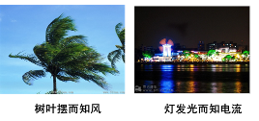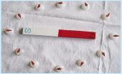  问题：条形磁体周围的小磁针发生会发生偏转说明什么？磁体周围存在一种特殊的物质，这种物质对小磁针施加了力的作用。  1．磁场：磁体周围存在的一种特殊物质，可以对放入其中的磁体有磁力的作用。  2．磁体间的相互作用是通过磁场发生的。  探究活动：观察小磁针的方向。  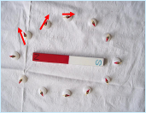  磁场中不同位置的小磁针指向不同，说明磁场中不同位置的方向不同。  3．规定：磁场中某点小磁针静止时N极指向为该点磁场方向。  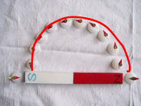  探究活动4：用小磁针探究磁体周围的磁场。  4．磁感线  (1)沿磁场中小磁针N极所指的方向画出一条带箭头的曲线叫做磁感线。  (2)几种磁体周围磁感线的形状。  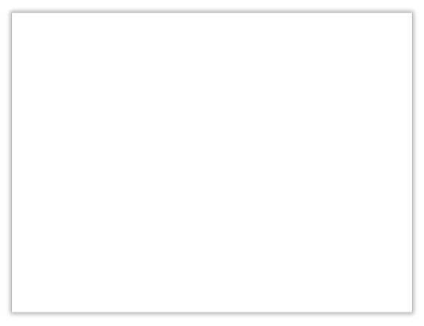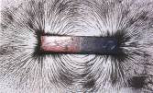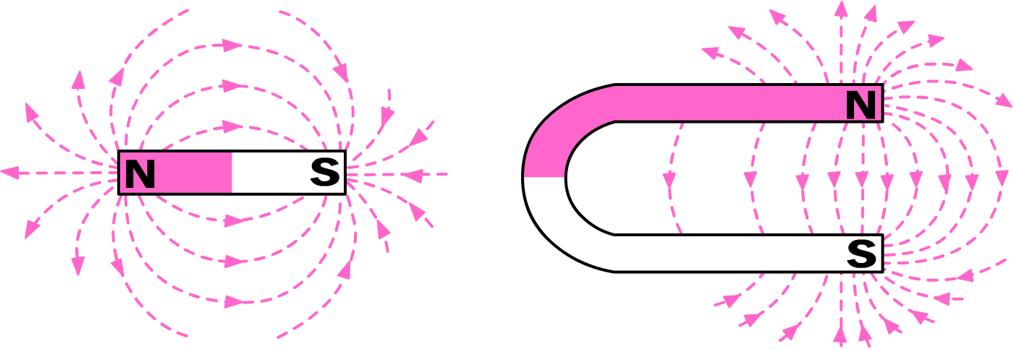  条形磁体  N  S    U 形磁体  N  S  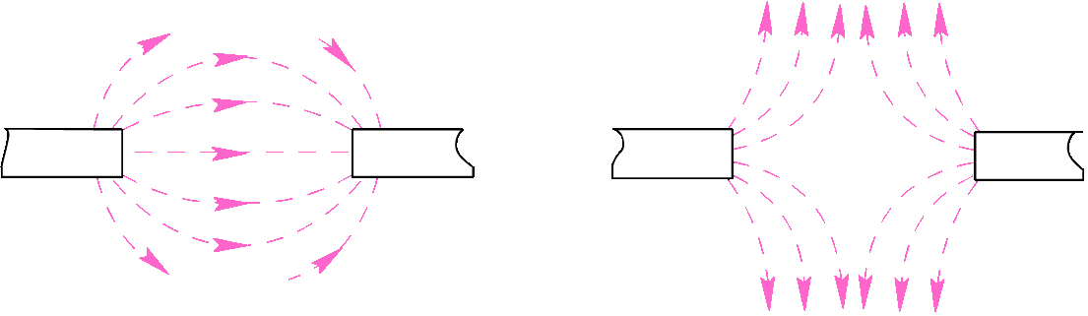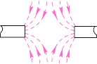  N  S  S  S  三、地磁场  问题1：周围没有磁体时，小磁针北极为什么总指北呢？指南针为什么永远指南呢？  1．地球周围存在磁场，即地球是个大磁体。  2．地磁场的形状与条形磁体的磁场相似。  问题2：为什么小磁针北极指向北呢？  3．地磁南极在地理北极附近；  地磁北极在地理南极附近。  4．地磁偏角。 | 观察、  思考、  交流  观察、思考、合作、  实验  观察、思考、合作、  实验  观察、  思考  观察、  思考、  实验 | “磁场”看不见，摸不到，十分抽象，难于理解。初中学生又是首次接触“场”这个概念，学习的难度较大。本节课的教学设计宗旨是要充分运用学生在生活中积累的实践经验，采用“类比”的方法，促使学生把生活实际中认识“风”的方法、手段“迁移”到物理课堂上，使学生认识磁场的存在，找到探究磁场的途径，最大限度地参与到探究过程中来。  让学生细心观察、大胆想象，通过观察思考自己总结结论，培养学生的分析能力。
三、巩固练习 | 1．标出下图中磁铁的 N、S 极或小磁针的 N、S 极。  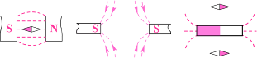  2．以下有关磁现象的说法中，不正确的是( )  A. 磁体周围存在磁场  B. 磁感线是真实存在的  C. 同名磁极互相排斥  D. 指南针能指南北是受地磁场的作用  3．如图所示有两根大头针被磁铁一端吸引，悬在磁铁下方，下面所示的四幅图中能正确反映实际情况的是( )  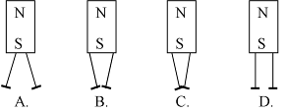 | 思考、  回答
四、课堂小结 | 一、基本知识  1．磁现象：磁体、磁极、磁极间相互作用、磁化  2．磁场  3．地磁场  二、基本技能  会用小磁针判断磁场的方向。  三、基本方法：观察法、对比法 、转换法 | 思考、  回答、  交流
五、布置作业 | 教材：P123动手动脑学物理1～4
板书设计 | §20～1 磁现象 磁场  一、磁现象  1．磁性：物体能够吸引铁、镍(niè)、钴(gǔ)等物质的性质。  2．磁体：具有磁性的物体。  3．磁极：(1)磁体上磁性最强的部位，在磁体两端。  (2)规定：能够自由转动的磁体静止时，指南的磁极叫做S极；指北的磁极叫做N极。  4．磁极间的相互作用：  同名磁极相互排斥；异名磁极相互吸引。  5．磁化：使原来没有磁性的物体获得磁性的过程。  二、磁场  1．磁体周围存在的一种特殊物质，可以对放入其中的磁体有磁力的作用。  2．磁体间的相互作用是通过磁场发生的。  3．磁感线：  (1)沿磁场中小磁针N极所指的方向画出一条带箭头的曲线叫做磁感线。  (2)几种磁体周围磁感线的形状。  三、地磁场  1．地球周围存在磁场，即地球是个大磁体。  2．地磁场的形状与条形磁体的磁场相似。  3．地磁南极在地理北极附近；地磁北极在地理南极附近。

